Круглый стол депутатского центра Катав-Ивановского местного отделения партии «Единая Россия» стал продолжением Всероссийской конференции «Направление 2026»
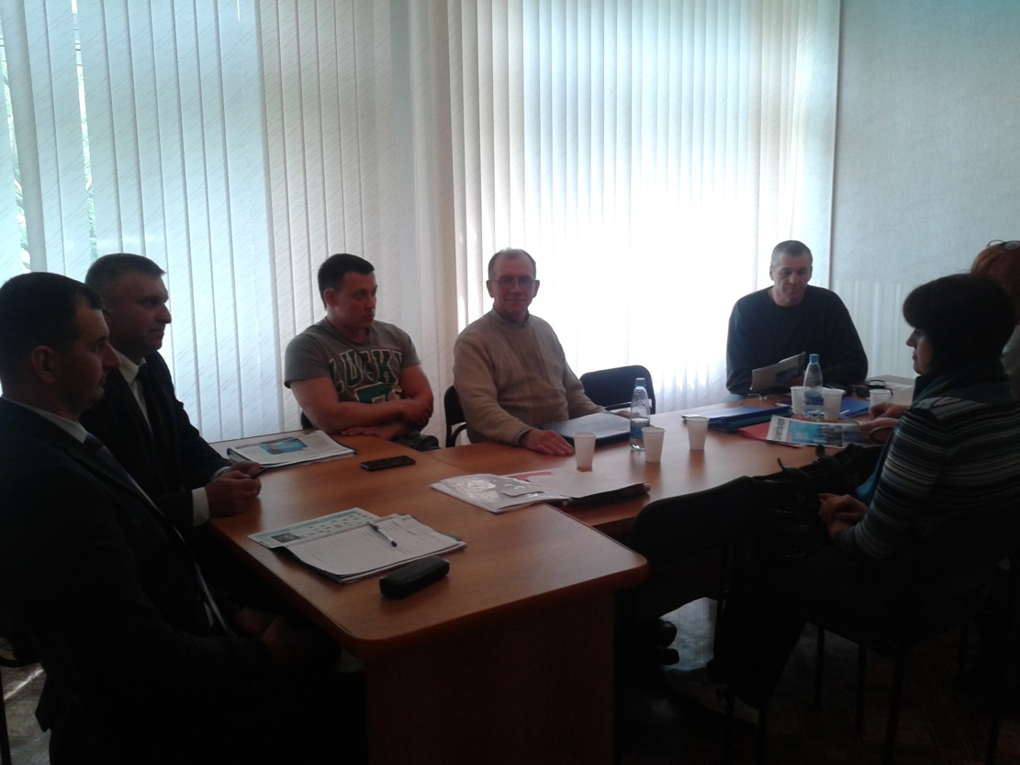

Поводом для встречи активной группы юрюзанских депутатов стала передовица восемнадцатого номера «Парламентской недели»
Вопрос проведения приемов граждан, поднятый на самом высоком уровне партийной работы, нашел отклик и в работе местного отделения. Толчком к размышлению стали вопросы, задаваемые вновь избранными депутатами. «Оказалось, что и у других, более опытных парламентариев, тоже немало пунктов, которые нужно обсудить» - говорит Алексей Куранов, председатель Юрюзанского совета депутатов, член политсовета Местного отделения Партии. Лидер политической жизни подчеркнул, что именно сейчас эта тема по-особенному актуальна для нашего города. Временно исполняющий обязанности Главы Юрюзанского городского поселения – Юрий Бобылев – депутат действующего созыва. За два с половиной года он изучил эту работу изнутри. Теперь же, став во главе исполнительной власти, ему будет легче выстроить диалог со своими коллегами. К слову сказать, они все –однопартийцы. По итогам выборов 2015 года 100% депутатов городского совета – члены Всероссийской политической партии «Единая Россия». Это может говорить только об одном – все проблемные вопросы должны решаться легче и быстрее.
В итоге обсуждений депутаты наметили пути активизации графика приемов граждан, применение современных средств связи для сокращения сроков решения проблемных вопросов, задаваемых гражданами, обменялись опытом работы. Дан старт «обратной связи». Теперь не только депутатский корпус будет информировать главу города о сложных ситуациях в разных сферах городской жизни, но и исполнительная власть станет каналом , соединяющим обращения жителей и депутатский корпус.

